На рисунке показана модель IS–LM в открытой экономике.
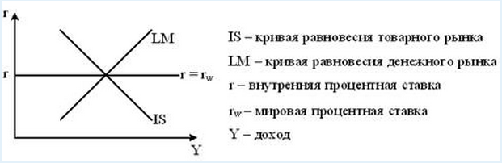
Установите правильную последовательность результатов сдерживающей налогово-бюджетной политики в открытой экономике.
1) повышение ставки налогов
2) снижение дохода
3) увеличение чистого экспорта частично нейтрализует эффект повышения налогов
4) снижение ставки процента и падение курса национальной вал
Ответ запишите по образцу. Образец: 1234

